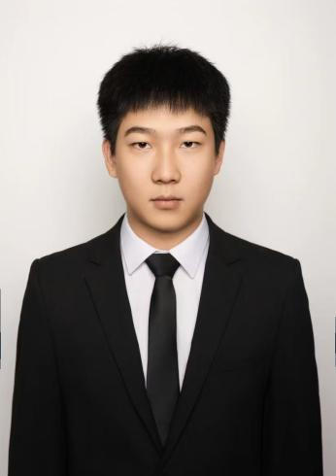
樊慕清
AI 应用开发工程师
男 | 杭州·滨江 | 18191933605
邮箱：Fanmou1ren@hotmail.com
个人简历主页
具备近 1 年 React 前端全职开发经验，以 JavaScript 为主要开发语言，具备 Node.js 基础使用经验。围绕 AI 面试与代码审查开展个人练习项目，持续学习大模型 API 接入、Prompt 设计与结构化反馈。
教育背景
华北理工大学 | 计算机科学与技术 | 本科 2021.09 — 2025.06
工作经历
金易宝软件（杭州）有限公司 2025.11 — 2026.08
前端开发工程师 | 全职 | 杭州
- 业务开发：负责 1688 商家后台前端功能，使用 JavaScript、React、React Hooks、TypeScript 和 Ant Design 完成页面与交互实现。
- 页面与协作：基于内部设计框架及 Figma 设计稿完成页面还原，处理响应式适配、浏览器兼容、前后端联调、Bug 修复及 Git 协作。
- 需求交付：任职期间累计交付约 50 项前端功能需求，负责的数据看板、商品管理及弹窗相关功能已上线。
项目经历
1688 商家后台 | 企业项目 2025.11 — 2026.08
技术栈：JavaScript、React、React Hooks、TypeScript、Ant Design | 已上线
- 销售数据看板：使用 React Hooks 管理时间范围与数据状态，通过统计卡片展示近期销售数据；支持近 7 天 / 近 30 天切换，切换后重新调用接口并更新页面数据。
- 商品管理：完成商品列表、搜索筛选、新增/编辑、上下架、删除、分页及图片上传，使用 Ant Design 实现页面交互，并完成后端接口联调。
- 弹窗复用：简单业务复用 Ant Design 组件，复杂弹窗自行编写并封装复用逻辑；为新增、编辑与删除操作提供统一交互，并加入删除二次确认。

项目经历（续）
AI 面试 Agent | 个人练习项目 2026.09 — 至今
技术栈：JavaScript、React、Node.js、Express、大模型 API
- 功能设计：面向前端面试练习，支持选择技术方向与难度、生成题目和提交答案，以评分、遗漏知识点及参考回答组织结构化反馈。
- 接口封装：React Hooks 管理题目、答题与加载状态，Node.js + Express 封装模型请求，API Key 通过服务端环境变量管理。
- 本地运行方案：localStorage 保存练习记录，补充接口异常提示与移动端适配；应用以前后端本地启动方式组织，模型能力通过 API 接入。
代码审查 Agent | 个人练习项目 2026.09
技术栈：JavaScript、React、Node.js、Express、大模型 API
- 核心功能：支持粘贴 JavaScript / React 代码，围绕潜在 Bug、可读性与性能问题生成辅助审查报告，给出修改建议与示例代码。
- 交互与反馈：使用 React 管理代码输入、审查规则、加载状态和报告展示；通过提示词约束返回结构，将问题位置、原因和建议分类呈现。
- 接口与存储：Node.js + Express 封装模型请求，服务端环境变量管理 API Key，localStorage 保存审查历史；按可在本地启动的方式设计。
技术能力
- 核心技术：JavaScript（ES6+）、React、React Hooks、TypeScript、Ant Design；具备 Node.js 基础使用经验。
- 前端基础：HTML5、CSS3、响应式布局与浏览器兼容处理，能够根据设计稿完成页面还原。
- 工程协作：Git、Figma、前后端接口联调、现有业务代码维护与 Bug 排查。
- AI 学习方向：持续学习 AI Agent、大模型 API 接入、Prompt 设计和结构化反馈，围绕面试与代码审查开展个人练习项目设计。
- 其他：了解 Java 基础。

